PROJET DE GENIE LOGICIEL
Licence IUP MIME

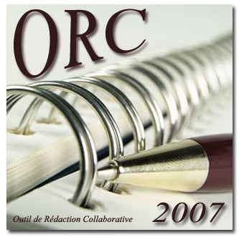

MANUEL UTILISATEUR
Version 1.1
Sommaire
Présentation du logiciel 4
1. Pour démarrer 5
1.1. Installation et configuration 5
1.1.1. Installation 5
1.1.2. Configuration 5
2. Utiliser Orc 6
2.1. Présentation de l’interface générale 6
2.1.1. Menu principal (A) 7
2.1.2. Document courant (B) et Commentaires (D) 9
2.1.3. Propriétés du document 10
2.1.4. Menu édition 12
3. Cas d’utilisations 13
3.1. Rédaction d’un document 13
3.1.1. Rédiger mon premier document 13
3.1.2. Gérer mon équipe de rédacteurs 18
3.1.3. Supprimer un document 19
3.2. Travail collaboratif 20
3.2.1. A propos des documents 20
3.2.2. Les commentaires 21
3.3. Administration 22
3.3.1. Gestion Utilisateurs 22
3.3.2. Gestion Documents 26
3.4. Fonctionnalités supplémentaires 28
3.4.1. Mes Données 28
3.4.2. Messagerie 28
4. Table des illustrations 30
5. Index 31

A propos de ce manuel

Présentation du logiciel
Présentation du logiciel et de son environnement

Pour démarrer
Vous indique la marche à suivre pour installer et configurer votre logiciel

Utiliser ORC
Présente l’ensemble des fonctionnalités du logiciel

Cas d’utilisations
Vous explique pas à pas comment procéder pour travailler avec ORC

Notes relatives à ce manuel
- Le texte entre <> représente un bouton de l’application.
- Ce logo indique une astuce ou une information utile pour l’utilisation du logiciel.

Présentation du logiciel
ORC est un logiciel de travail collaboratif monoposte, destiné à permettre à un ensemble d’utilisateurs de participer conjointement à la rédaction de documents.

L’environnement ORC
ORC propose sa terminologie propre, ainsi nos pouvons répertorier quatre types d’utilisateurs différents :
Visiteur :
Le visiteur est un utilisateur non enregistré.
Il peut :
- accéder au logiciel pour en découvrir les fonctionnalités
- effectuer une demande d’inscription auprès de l’administrateur
- consulter les documents publics
- déposer des commentaires sur les parties de ces documents

Contributeur :
Le contributeur est un utilisateur enregistré.
Il peut :
- consulter les documents publics et privés dont il est contributeur
- modifier les documents dont il est contributeur
- consulter sa messagerie
- modifier son mot de passe et son mail

Auteur :
L’auteur est un utilisateur enregistré.
Il peut :
- effectuer les mêmes opérations que le contributeur
- créer de nouveaux documents et gérer son équipe de travail

Administrateur :
L’administrateur est un utilisateur enregistré.
Il peut :
- gérer les utilisateurs
- traiter les demandes de création de comptes
- supprimer des documents ou changer leur auteur.

Pour démarrer

Installation et configuration

Installation
Pour pouvoir utiliser ORC, il est impératif d’installer les logiciels évoqués dans les quatre étapes ci dessous:

- Installer Ruby-gtk pour l’interface graphique.
Lien : http://ruby-gnome2.sourceforge.jp/hiki.cgi?Install+Guide+for+Windows

- Installer RubyGems, si celui-ci n’est pas inclus dans l’installation de Ruby, pour permettre l’exportation des documents générés.
Lien : http://rubyforge.org/frs/?group_id=126

- installer PDF writer à partir d’une console :
Ce package est une implémentation d'un générateur de PDF en Ruby. Il ne nécessite donc aucune extension native pour fonctionner et est donc directement utilisable sur n'importe qu'elle plate-forme. PDF writer est disponible sous la forme d'une RubyGems. Pour l'installer, il vous suffit de taper :
gem install -r PDF-writer --include-dependencies

- Extraire ORC.zip

- Pour lancer le logiciel, allez à la racine du dossier ORC puis double-cliquez sur init.rb.

Configuration
Lors du premier lancement du logiciel, un compte administrateur permet de paramétrer le logiciel.
Connectez-vous avec l’identifiant « admin » et le mot de passe « admin ».
Vous avez maintenant accès à l’interface générale du logiciel avec un compte administrateur.
Nous nous intéresserons ici à la rubrique ‘Administration’, pour y accéder cliquez sur l’icône correspondante.
Vous pouvez désormais créer des comptes utilisateurs. (cf. partie ‘3.3 Administration’).

Utiliser Orc

Présentation de l’interface générale
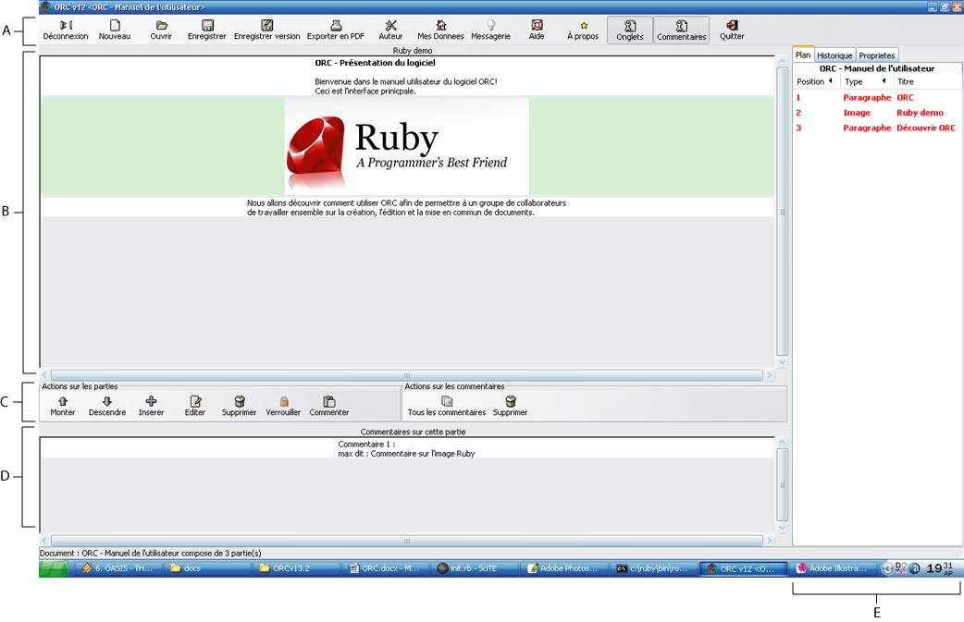
Capture 1 : Interface Générale

Menu principal (A)
Le menu principal donne accès à un ensemble de fonctionnalités courantes.

Document courant (B)
Ici est affiché le document en cours de consultation.

Menu Edition (C)
Le menu édition donne accès à un ensemble de fonctionnalités permettant la conception et la modification du document en cours de consultation.

Commentaires (D)
Ici sont affichés les commentaires relatifs au document en cours de consultation.

Propriétés du document (E)
Ici est affiché l’ensemble des informations et propriétés concernant le document en cours de consultation.

Menu principal (A)
Le menu principal offre un accès à un ensemble de fonctionnalités courantes, mais aussi des fonctionnalités spécifiques permettant aux utilisateurs de gérer leurs comptes respectifs. De ce fait, certaines options du menu ne sont accessibles qu’à une catégorie d’utilisateur spécifique.
Les fonctionnalités du menu principal ont été regroupées en quatre catégories distinctes :

Fonctionnalités communes

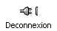 | Le bouton <Déconnexion>permet un retour à la fenêtre de connexion afin de passer d’un compte à un autre.
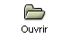 | Le bouton <Ouvrir> permet d’ouvrir un document existant. Il donne accès à l’ensemble des documents que vous êtes autorisé à consulter.
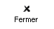 | Le bouton <Fermer> permet de fermer le document en cours de consultation.
 | Le bouton <Voir dans Word> permet d’afficher le document en cours de consultation dans Microsoft word.
 | Le bouton <Exporter en PDF> permet d’exporter le document en cours de consultation au format PDF.
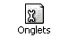 | Le bouton <Onglets> permet d’afficher / masquer les propriétés du document (cf. E ci-dessus)
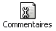 | Le bouton <Commentaires> permet d’afficher / masquer les commentaires du document (cf. D ci-dessus)
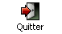 | Le bouton <Quitter> permet de fermer le logiciel.
 | Le bouton <Aide> donne accès à un manuel de référence pour vous aider dans votre travail avec le logiciel ORC.

Fonctionnalités d’édition
Ces fonctionnalités ne sont accessibles qu’aux personnes ayant les droits d’édition sur un ou plusieurs documents. Sauf indication contraire elles sont disponibles pour toute personne connectée en tant qu’auteur ou que contributeur.
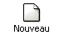 | Le bouton <Nouveau> permet de créer un nouveau document.  Attention : cette fonctionnalité n’est disponible que si vous êtes connecté en tant qu’auteur.
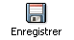 | Le bouton <Enregistrer> permet d’enregistrer les modifications apportées à la version du document sur lequel vous travaillez.
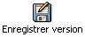 | Le bouton <Enregistrer version> permet de sauvegarder une nouvelle version du document sur lequel vous travaillez.

Fonctionnalités d’administration
Ces fonctionnalités sont réservées aux personnes connectées en tant qu’administrateur. Elles permettent une gestion des utilisateurs et des documents.
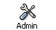 | Le bouton <Administration> donne accès à la fenêtre d’administration. Celle-ci regroupe un ensemble d’outils permettant la gestion des utilisateurs et des documents.

Fonctionnalités propres à un statut
Ces fonctionnalités particulières sont spécifiques au statut courant de l’utilisateur.
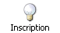 | Le bouton <Inscription> permet à toute personne utilisant le logiciel en mode ‘invité’ d’effectuer une demande d’inscription auprès de l’administrateur.
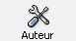 | Le bouton <Auteur> permet à toute personne connectée en tant qu’auteur d’accéder à la fenêtre ‘auteur’. Celle-ci regroupe un ensemble d’outils permettant la gestion de vos documents, en particulier la gestion des utilisateurs autorisés à contribuer à la rédaction de vos documents.
 | Le bouton <Mes Données> permet à toute personne connectée d’accéder à ses données personnelles. Il offre en outre la possibilité de modifier ses paramètres de connexion.
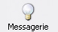 | Le bouton <Messagerie> permet à toute personne connectée la consultation et l’envoi de messages sur la messagerie interne du logiciel ORC.

Document courant (B) et Commentaires (D)
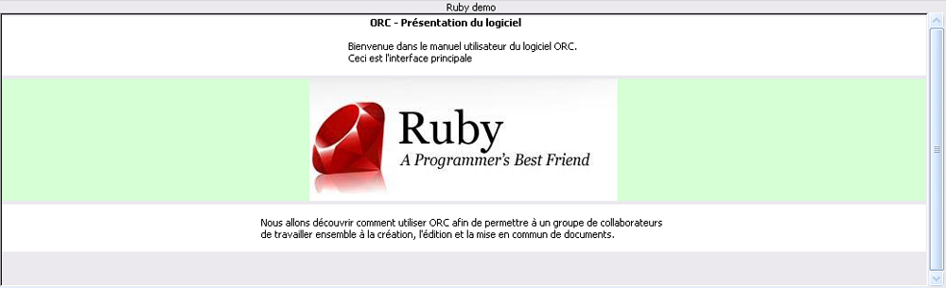
Capture 2 : Exemple de document
Ces deux zones de l’interface principale sont réservées à l’affichage du document consulté et des éventuels commentaires relatifs aux différentes parties qui le composent.
Dans l’interface principale les différentes parties du document sont sélectionnables d’un clic. Une partie sélectionnée est reconnaissable à son fond vert.
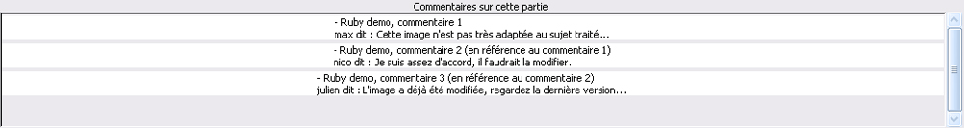
Capture 3 : Extrait des commentaires associés
Les commentaires affichés indiquent la partie à laquelle ils sont attribués, le commentaire éventuel auquel ils font référence et leur auteur.

Pour une meilleure lisibilité du document, les commentaires peuvent être masqués via le bouton <Commentaires> du menu principal.

Propriétés du document
Cette zone de l’interface principale présente un ensemble de propriétés relatives au document en cours de consultation. Ce panneau est composé de trois onglets distincts :

Onglet ‘Plan’
L’onglet ‘Plan’ présente l’organisation générale du document consulté.
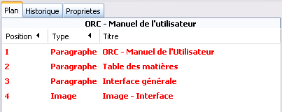
Capture 4 : Propriétés du document -> onglet Plan
Le titre du document est affiché en haut de l’onglet.
En dessous figure la liste de l’ensemble des parties qui composent le document, et les informations relatives à ces parties : leur titre, leur type (paragraphe ou image), ainsi que leur position dans le document.
Vous pouvez trier les parties par le critère de votre choix pour faciliter vos recherches.

Onglet ‘Historique’
L’onglet ‘Historique’ répertorie l’ensemble des différentes versions existantes pour le document consulté.
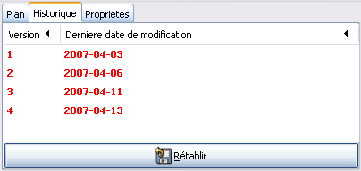
Capture 5 : Propriétés du document -> onglet Historique
Les versions peuvent être triées par numéro ou par date de dernière modification.
Vous pouvez à tout moment passer d’une version à une autre en sélectionnant une version dans la liste et en cliquant sur le bouton <Rétablir> situé en bas de cet onglet.

Onglet ‘Propriétés’
L’onglet ‘Propriétés’ présente l’ensemble des personnes participant à la rédaction du document consulté.
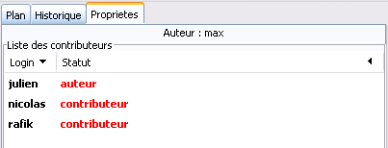
Capture 6 : Propriétés du document -> onglet Proprietes
Le nom de l’auteur du document est affiché en haut de l’onglet.
En dessous figure la liste des personnes autorisées à travailler sur le document : leur nom et leur statut (auteur, contributeur).
Vous pouvez trier cette liste suivant le critère de votre choix.

Pour une meilleure lisibilité du document, les propriétés du document peuvent être masquées via le bouton <Onglets> du menu principal.

Menu édition
Le menu ‘Edition’ offre un accès à un ensemble de fonctionnalités destinées à la rédaction d’un document et à la gestion des commentaires. Ces outils sont donc, sauf indication contraire disponibles uniquement aux personnes disposant d’un statut d’auteur ou de contributeur du document.

Actions sur le document
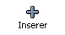 | Le bouton <Insérer> permet d’ajouter une nouvelle partie au sein d’un document. Cette partie sera insérée juste après la partie sélectionnée (ou en début du document s’il s’agit de la première partie créée).
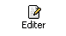 | Le bouton <Editer> permet de modifier le contenu d’une partie : ajouter, modifier, supprimer du texte ou changer une image suivant le type de partie sélectionnée.
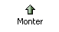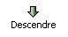 | Les boutons <Monter> et <Descendre> permettent de décaler d’un cran vers le haut ou vers le bas la partie sélectionnée à l’intérieur du document.
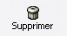 | Le bouton <Supprimer> permet de supprimer la partie sélectionnée.
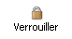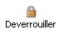 | Le bouton <Verrouiller / Déverrouiller> permet d’empêcher / autoriser les modifications sur la partie sélectionnée. Utilisez cet outil si vous souhaitez interdire vos collaborateurs d’éditer ou de supprimer une partie.  Attention : cette fonctionnalité n’est disponible que si vous êtes l’auteur du document.
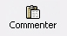 | Le bouton <Commenter> permet de déposer un commentaire sur une partie du document ou en réponse à un commentaire précédemment posté.  Attention : cette fonctionnalité est disponible à toute personne autorisée à lire le document, et ce quel que soit son statut.

Actions sur les commentaires
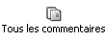 | Le bouton <Tous les commentaires> permet de modifier le mode d’affichage des commentaires : au choix afficher uniquement les commentaires de la partie sélectionnée (option par défaut), ou l’ensemble des commentaires du document.
Le bouton <Supprimer> permet de supprimer le commentaire sélectionné. L’ensemble des commentaires faisant référence à ce dernier seront également supprimés.
Attention : cette fonctionnalité n’est disponible que si vous êtes l’auteur du document.

Cas d’utilisations

Rédaction d’un document

Rédiger mon premier document

Créer mon document
La première étape consiste à créer un nouveau document. Pour ce faire, vous devez être connecté en tant qu’auteur. Ensuite, cliquez sur le bouton <Nouveau> du menu principal. La fenêtre de création de document apparaît :
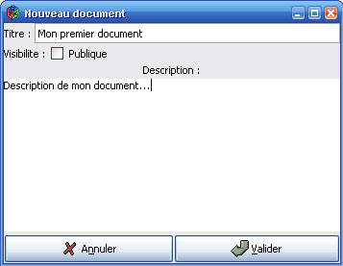
Capture 7 : Création Document
Entrez un titre pour votre document, puis choisissez de le rendre public ou non. Cette option permet de restreindre l’accès à votre document. Par défaut, seules les personnes autorisées à participer à la rédaction du document sont autorisées à l’ouvrir, en visibilité publique, toute personne pourra le consulter (l’édition du document restant exclusive à l’ensemble des utilisateurs que vous aurez choisis pour contribuer).
Vous pouvez également proposer une description rapide du sujet de votre document (facultatif).
Pour confirmer ces informations, cliquez sur le bouton <Valider>.

Rédiger mon document

Créer une partie
La première étape consiste à créer une partie. Pour ce faire, cliquez sur le bouton <Insérer> du menu Edition. La fenêtre d’insertion de partie apparaît :
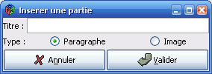
Capture 8 : Insertion d'une partie
Entrez un titre pour votre partie. C’est ce titre qui apparaîtra dans le plan du document. Choisissez ensuite le type de la partie que vous souhaitez créer.
Une partie de type ‘Paragraphe’ ne pourra contenir que du texte, de même qu’une partie de type ‘Image’ ne contiendra qu’une illustration.
Dans le premier cas, vous pouvez dès à présent confirmer les informations saisies et passez à l’étape suivante en cliquant sur le bouton <Valider>. En effet, une partie de type ‘Paragraphe’ est insérée vide dans le document.
Dans le second cas, vous devez indiquer l’image que vous souhaitez intégrer à votre partie dès à présent, pour cela cliquez sur le bouton <Rechercher> et parcourez vos dossiers pour sélectionner l’image souhaitée. Pour confirmer ces informations, cliquez sur le bouton <Valider>.

Editer une partie
Une fois la partie créée, vous pouvez y apporter des modifications. Pour cela sélectionnez la partie à modifier dans le document et cliquez sur le bouton <Editer> du menu Edition. La fenêtre d’édition de partie apparaît ; suivant le type de partie sélectionnée, les fonctionnalités à disposition diffèrent.

Editer un paragraphe
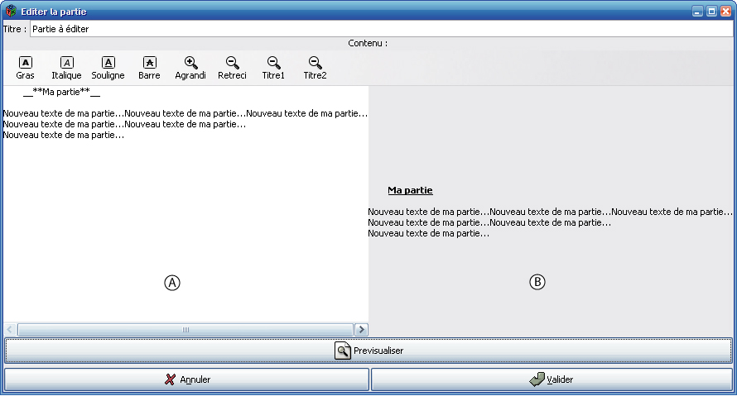
Capture 9 : Insertion d'un paragraphe
Vous pouvez ici modifier le titre de la partie ainsi que son contenu.
La fenêtre est composée de deux parties principales :

La zone d’édition où vous pouvez entrer le texte à afficher.

La zone de prévisualisation qui vous donne un aperçu de la partie en cours d’édition.
Entrez votre texte dans la zone d’édition. Des outils traditionnels de mise en forme sont disponibles dans le menu en haut de la fenêtre. Sélectionnez le texte à mettre en forme et cliquez sur le bouton souhaité. Vous pouvez obtenir un aperçu dans la zone de prévisualisation en cliquant sur le bouton <Prévisualiser>.
Pour appliquer vos modifications, cliquez sur le bouton <Valider>.

Editer une image
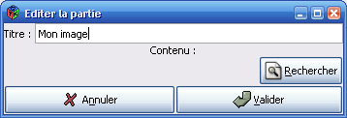
Capture 10 : Editer une partie
Vous pouvez ici modifier le titre associé à l’illustration et modifier l’image elle-même en cliquant sur le bouton <Rechercher>. Procédez alors de la même manière qu’au cours de la création de la partie. Pour appliquer vos modifications, cliquez sur le bouton <Valider>.
Vous pouvez ainsi insérer et éditer autant de parties que nécessaires au sein de votre document.

Enregistrer mon document

Afin de sauvegarder votre travail il est nécessaire d’enregistrer le document avant de quitter ou de se déconnecter du logiciel. Pour ce faire cliquez sur le bouton <Enregistrer>. Notez également qu’un message vous demandera si vous souhaitez sauvegarder vos modifications à chaque déconnexion ou sortie du logiciel.
Le bouton <Enregistrer version> sert à sauvegarder une autre version du document, nous aborderons ce point dans la partie ‘3.2 Travail collaboratif’.

A ce point, une première version (v.1) de votre document a été créée et sauvegardée.

Exporter mon document en PDF

Afin de faciliter la diffusion du document et sa lecture et/ou son impression, il est possible de l’exporter au format PDF. Pour ce faire, cliquez sur le bouton <Exporter en PDF> du menu principal.
La fenêtre d’export en PDF apparaît :
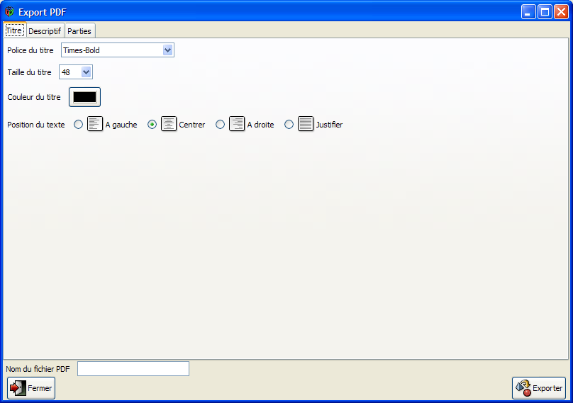
Capture 11 : Export PDF
Bien que les valeurs proposées par défaut permettent un rendu optimal, vous avez la possibilité de personnaliser l’affichage des différents éléments d’un document (titre, descriptif et parties)
Pour le titre, le descriptif, les titres de partie et les paragraphes, vous pouvez personnaliser :
- la police
- la taille de la police
- la couleur de la police
- la position du texte

Pour les images, vous pouvez personnaliser :
- la position de l’image
- la taille de l’image : Vous pouvez redimensionner une image de 25 % à 200% de la taille originale.

Entrez ensuite le nom du fichier (sans l’extension) dans le champ prévu en bas de la fenêtre.
Pour finaliser l’opération, cliquez sur le bouton <Exporter> en bas de la fenêtre
Un message vous prévient du succès de l’opération et le nom du fichier PDF obtenu.

Voir mon document dans Word
Il est également possible de visualiser un document dans le logiciel Microsoft Word. Pour ce faire, cliquez sur le bouton <Voir dans Word> du menu principal.
Les manipulations à suivre pour la visualisation dans le logiciel Microsoft Word sont identiques à celles vu précédemment pour l’export en PDF.

Gérer mon équipe de rédacteurs
En tant qu’auteur, vous êtes libre de composer votre équipe de travail et de choisir les personnes qui vont contribuer à la rédaction de votre document.
Pour ce faire, cliquez sur le bouton <Auteur> du menu principal.
La fenêtre de l’auteur apparaît :
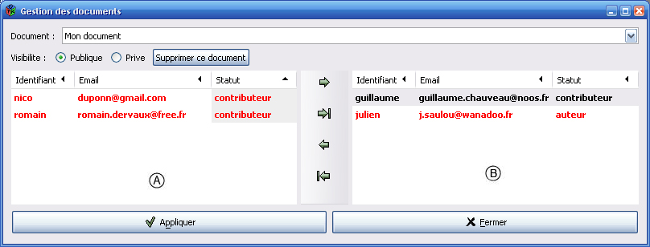
Capture 12 : Gestion des documents
Sélectionnez votre document dans la liste des documents que vous avez rédigés.
La fenêtre est composée de deux parties principales :

Liste complète des personnes disposant d’un compte ORC et qui peuvent prendre part à la rédaction du document. (A).

Liste des personnes participant à la rédaction du document sélectionné (B).

Il vous suffit de faire passer des utilisateurs d’une zone à l’autre à l’aide des boutons au centre pour ajouter ou retirer des utilisateurs de votre liste de collaborateurs pour ce document.
Notez que cette fenêtre vous permet également de modifier la visibilité de vos documents (public ou privée).

Supprimer un document
Seul l’auteur d’un document est autorisé à le supprimer au sein de l’équipe de travail.
Ouvrez la fenêtre Auteur comme décrit dans la partie ‘3.1.2 Gérer mon équipe de travail’, sélectionnez le document à supprimer dans la liste puis cliquez sur le bouton <Supprimer>.
Attention : un auteur ne peut supprimer que des documents qu’il a créé et la suppression est définitive.

Travail collaboratif

A propos des documents
Une fois les équipes de travail constituées, chaque rédacteur peut accéder à ses documents et contribuer à leur avancement.

Accéder à mes documents
Pour ouvrir un document, cliquez sur le bouton <Ouvrir> du menu principal.
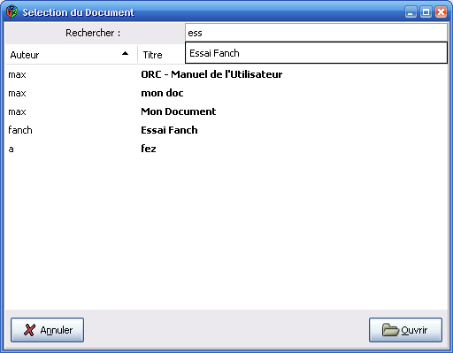
Capture 13 : Sélection d'un document
La liste des documents que vous pouvez ouvrir (en consultation, ou en tant que rédacteur) apparaît avec leurs auteurs respectifs.
Pour faciliter votre recherche, vous pouvez trier les documents par titre, par auteur, ou effectuer une recherche sur le titre.
Une fois le document sélectionné dans la liste, cliquez sur le bouton <Ouvrir> pour l’afficher.

Enregistrer mes modifications
De la même manière que lors de la création d’un document, vous pouvez sauvegarder les changements apportés à un document en cliquant sur le bouton <Enregistrer> du menu principal.
Vous pouvez également choisir de créer une nouvelle version du document, afin de permettre par la suite un retour une version antérieure, cliquez alors sur le bouton <Enregistrer version>.

Les commentaires
Toute personne autorisée à ouvrir un document peut déposer un commentaire sur les parties qui le composent. Pour ce faire, sélectionnez une partie du document et cliquez sur le bouton <Commenter> du menu ‘Edition’. La fenêtre d’ajout de commentaire apparaît :
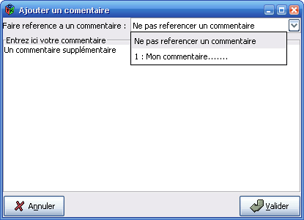
Capture 14 : Ajouter un commentaire
Vous pouvez ici rédiger votre commentaire sur la partie, avec la possibilité de faire référence à un précédent commentaire déposé sur cette même partie.
Cliquez sur le bouton <Valider> pour déposer votre commentaire.
Notez que pour sauvegarder l’ajout d’un commentaire dans un document, il est nécessaire de l’enregistrer.

Administration
Voici la fenêtre d’administration et l’onglet « Gestion Utilisateurs ».
Les fonctionnalités disponibles sont regroupées dans des onglets différents.
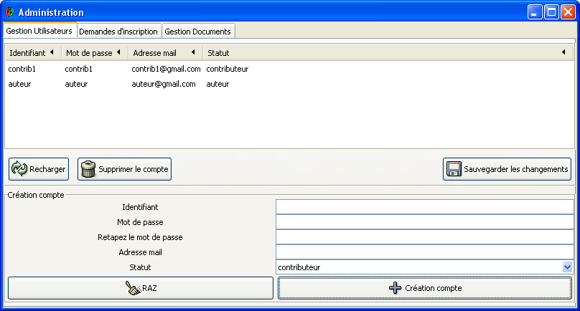
Capture 15 : Administration -> onglet Gestion Utilisateur

Gestion Utilisateurs
Cet onglet vous permet d’avoir un aperçu de tous les comptes créés (sauf le votre).
Vous pouvez créer et supprimer des comptes, ou encore changer le statut d’un compte.

Création de compte
Dans le cadre « Création compte », remplissez tous les champs.
Pour effacer les champs et recommencer une saisie, cliquez sur le bouton <RAZ>.
Confirmez la création du compte en cliquant sur le bouton <Création Compte>.
Si l’identifiant rentré est déjà utilisé par un autre compte, un avertissement s’affichera.
Sinon, le compte est créé immédiatement et la liste des comptes est mise à jour automatiquement.

Suppression de compte
Dans la liste des comptes, cliquez sur la ligne du compte à supprimer puis cliquez sur le bouton <Supprimer le compte>.
Un avertissement vous confirmera la suppression.

Changement de statut
Pour changer le statut d’un compte, cliquez sur le statut du compte, puis cliquez sur la flèche qui apparait au bout de la ligne.
Une liste des statuts disponibles apparait. Sélectionnez celui de votre choix.
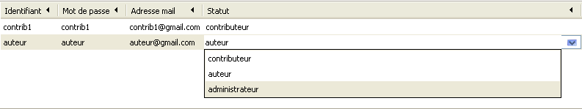
Capture 16 : Changement de statut

Pour annuler les changements et afficher les statuts d’origine des comptes, cliquez sur le bouton <Recharger>.
Pour enregistrer les changements de statut, cliquez sur le bouton <Sauvegarder les changements>.
Un avertissement indique le nombre de changements effectués et sauvegardés.

Demandes d’inscription
Voici l’onglet de gestion des demandes d’inscription.
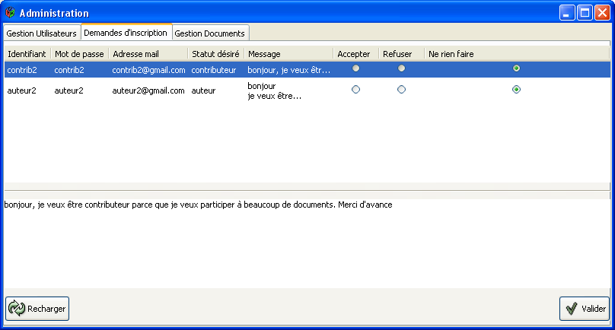
Capture 17 : Administration -> onglet Demandes d'inscription
Cet onglet affiche toutes les demandes d’inscriptions effectuées par les visiteurs.
Chaque ligne regroupe toutes les informations demandées au visiteur.
Seul le début du message est affiché. Cliquez sur la ligne correspondant à une demande pour afficher le message entièrement dans le champ en-dessous.

Accepter / Refuser / Ne rien faire
Vous avez 3 choix possibles.

Accepter une demande d’inscription.
Pour accepter une demande d’inscription, cliquez sur le bouton radio dans la colonne « Accepter ».
Capture 18 : Administration -> onglet Demandes d'inscription, Accepter une inscription

Refuser une demande d’inscription.
Pour refuser une demande d’inscription, cliquez sur le bouton radio dans la colonne « Refuser ».
Capture 19 : Administration -> onglet Demandes d'inscription, refuser une demande d'inscription

Ne rien faire
Vous avez la possibilité de laisser une demande d’inscription en attente.
Pour cela, cliquez sur le bouton radio dans la colonne « Ne rien faire ».
Capture 20 : Administration -> onglet Demandes d'inscription, ne rien faire
Pour repositionner tous les boutons radio sur « Ne rien faire », cliquez sur le bouton <Recharger>.
Pour valider les changements effectués, cliquez sur le bouton <Valider>.
Les demandes d’inscription refusées sont directement supprimées.
Si un identifiant demandé dans une demande d’inscription est déjà utilisé par un autre compte, la demande d’inscription sera laissée en attente.
Sinon, le compte associé à la demande est créé immédiatement.
A la fin du traitement, un message affiche le nombre de demandes acceptés, refusées et les identifiants déjà utilisées.
Vous devez prévenir par mail les utilisateurs dont les comptes ont été créés.

Gestion Documents
Voici l’onglet de gestion des documents.
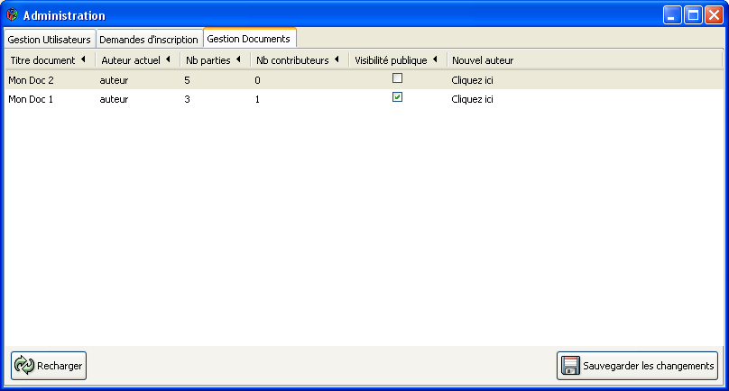
Capture 21 : Administration -> onglet Gestion Documents
Cet onglet vous présente les principales informations sur tous les documents existants.
Vous avez la possibilité de changer l’auteur d’un ou plusieurs documents.

Changer l’auteur d’un document
Pour changer l’auteur d’un document, cliquez sur la cellule « Cliquez ici » de la colonne « Nouvel auteur », puis cliquez sur la flèche qui apparait au bout de la ligne.
Une liste des auteurs disponibles apparait. Sélectionnez celui de votre choix.
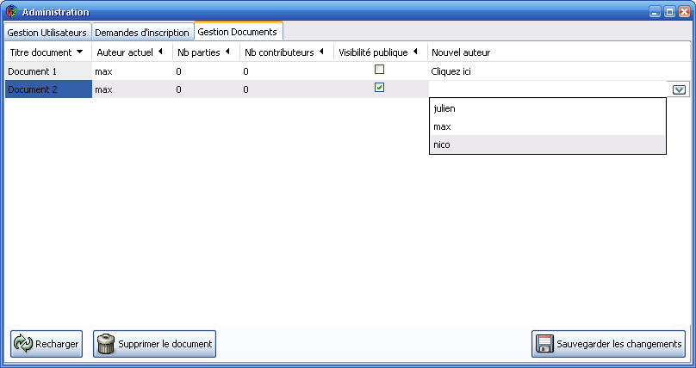
Capture 22: Administration -> onglet Gestion Documents, changer l'auteur d'un document

Pour réinitialiser les champs de la colonne « Nouvel auteur », cliquez sur le bouton <Recharger>.
Pour valider les changements d’auteur, cliquez sur le bouton <Sauvegarder les changements>.
A la fin du traitement, un message indique le nombre de changements d’auteur effectués et sauvegardés.
La liste des documents est mise à jour automatiquement.
NB : Si la mention « Non défini » est indiqué pour l’auteur d’un document, cela signifie que le compte de l’auteur de ce document a été supprimé.
Supprimer un document
L’administrateur a également la possibilité de supprimer un document. Pour ce faire, toujours dans la fenêtre de gestion des documents, sélectionnez un document puis cliquez sur <Supprimer le document>.

Fonctionnalités supplémentaires

Mes Données
Toute personne inscrite et connectée au logiciel peut accéder à ses données personnelles et les modifier. Pour ce faire, cliquez sur le bouton <Mes Données> du menu principal. Une fenêtre apparaît :
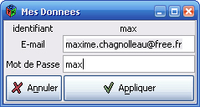
Capture 23 : Mes Donnees
Vous pouvez ici modifier votre mot de passe et mettre à jour votre adresse e-mail. Pour valider les modifications cliquez sur le bouton <Appliquer>.

Messagerie
Un système de messagerie interne permet aux différents utilisateurs du logiciel de communiquer entre eux pour faciliter la coordination des utilisateurs. Elle permet d’envoyer et recevoir des messages entre utilisateurs.
Pour accéder à votre messagerie, cliquez sur le bouton <Messagerie> du menu principal. La fenêtre de messagerie apparaît :
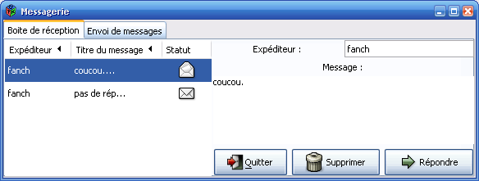
Capture 24 : Messagerie -> onglet Boite de réception
Dans la partie gauche se trouve la liste de messages reçus. Vous pouvez les trier par titre ou expéditeur.
Pour afficher le contenu d’un message il suffit de cliquer sur celui-ci dans la liste. Son contenu s’affiche dans la partie droite de la fenêtre.
Il est possible de supprimer un message sélectionné en cliquant sur le bouton <Supprimer>.
Vous pouvez également y répondre en cliquant sur le bouton <Répondre>.
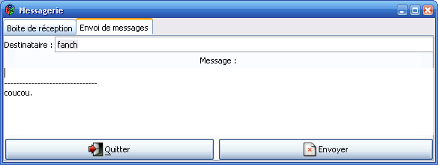
Capture 25 : Messagerie -> onglet Envoi de messages
Rédiger ici votre message et compléter la liste des destinataires puis cliquez sur le bouton <Envoyer> pour envoyer votre message.
Vous pouvez envoyer un même message à plusieurs utilisateurs en séparant le nom des destinataires par des virgules. Une vérification des noms est effectuée à l’envoi du message.
Un message de confirmation est affiché pour chaque envoi réussi, de même qu’un message d’erreur apparaît à chaque échec lors de l’envoi.

Table des illustrations
Capture 1 : Interface Générale 6
Capture 2 : Exemple de document 9
Capture 3 : Extrait des commentaires associés 9
Capture 4 : Propriétés du document -> onglet Plan 10
Capture 5 : Propriétés du document -> onglet Historique 11
Capture 6 : Propriétés du document -> onglet Proprietes 11
Capture 7 : Création Document 13
Capture 8 : Insertion d'une partie 14
Capture 9 : Insertion d'un paragraphe 15
Capture 10 : Editer une partie 15
Capture 11 : Export PDF 17
Capture 12 : Gestion des documents 18
Capture 13 : Sélection d'un document 20
Capture 14 : Ajouter un commentaire 21
Capture 15 : Administration -> onglet Gestion Utilisateur 22
Capture 16 : Changement de statut 23
Capture 17 : Administration -> onglet Demandes d'inscription 24
Capture 18 : Administration -> onglet Demandes d'inscription, Accepter une inscription 24
Capture 19 : Administration -> onglet Demandes d'inscription, refuser une demande d'inscription 24
Capture 20 : Administration -> onglet Demandes d'inscription, ne rien faire 25
Capture 21 : Administration -> onglet Gestion Documents 26
Capture 22: Administration -> onglet Gestion Documents, changer l'auteur d'un document 27
Capture 23 : Mes Donnees 28
Capture 24 : Messagerie -> onglet Boite de réception 28
Capture 25 : Messagerie -> onglet Envoi de messages 29

Index

A
A propos des documents 20
Accéder à mes documents 20
Accepter 24
Accepter une demande d’inscription. 24
Actions sur le document 12
Admin 8
Administrateur 4
Administration 5, 22, 24, 25, 26, 27
Aide 7
Auteur 4, 8, 18, 19
C
Changement de statut 23
Changer l’auteur d’un document 26
commentaires 4, 6, 7, 9, 12, 21
Commentaires 6, 7, 9
Commenter 12, 21
configuration 5
Configuration 5
Contributeur 4
Création de compte 22
Créer mon document 13
Créer une partie 14
D
Déconnexion 7
Demandes d’inscription 23
Descendre 12
Déverrouiller 12
Document courant 6, 9
E
Editer 12, 14, 15
Editer une image 15
Enregistrer 8, 16, 20, 21
Enregistrer mes modifications 20
Enregistrer mon document 16
Envoyer 29
Exporter en PDF 7, 16
Exporter mon document en PDF 16
F
Fonctionnalités communes 7
Fonctionnalités d’administration 8
Fonctionnalités d’édition 8
Fonctionnalités de compte 8
Fonctionnalités supplémentaires 28
G
Gérer mon équipe de rédacteurs 18
Gestion Documents 26, 27
Gestion Utilisateurs 22
gtk 5
I
Inscription 8
Insérer 12, 14
Installation 5
interface 5, 6, 9, 10
M
Menu Edition 6
Menu édition 12
Menu principal 6, 7
Mes Données 8, 28
Messagerie 9, 28, 29
Monter 12
N
Ne rien faire 24, 25
Nouveau 8, 13
O
Onglet ‘Historique’ 10
Onglet ‘Plan’ 10
Onglet ‘Propriétés’ 11
Onglets 7, 11
Ouvrir 7, 20
P
PDF writer 5
Propriétés du document 6, 10, 11
Q
Quitter 7
R
Recharger 23, 25, 27
Rédiger mon document 14
Refuser 24
Refuser une demande d’inscription 24
Ruby 5
RubyGems 5
S
Sauvegarder les changements 23, 27
Suppression de compte 23
Supprimer 12, 19, 23, 29
Supprimer un document 19, 27
T
Travail collaboratif 20
U
utilisateurs 4, 5, 7, 8, 19, 25, 28, 29
V
Verrouiller 12
Visiteur 4
Voir dans Word 7, 18
Voir mon document dans Word 18
Z
zone d’édition 15
zone de prévisualisation 15

